**MÔN CƠ SỞ**

**KINH NGHIỆM CHUNG:**

- Năm nay không thi XSTK là một niềm vui :))) vì bớt đi được một phần kiến thức cần nhớ rất lớn, lại đỡ tốn kém. Ngược lại, chỉ còn 3 môn nên phải cẩn thận trong từng đáp án vì sự chênh lệch sẽ rất thấp, chỉ cần 1 câu có thể tụt xuống.

- Nên ôn thi theo nhóm vì sẽ tạo cảm hứng học hơn, mọi người cùng ôn bài, cùng làm trắc nghiệm, tìm tài liệu. Khi học thì có thể mang đề cũ ra làm lại, sẽ ngộ ra nhiều điều mới hay lắm mà lúc học trước đây không phát hiện.

- Bắt đầu học lúc nào?

+ Anh học các môn cơ sở từ khi ôn trên trường vì đặc điểm là dạy gì thi đó, trong slide hết không có gì bên ngoài slide, đọc mà không thấy là do chưa đọc kĩ slide.

+ Thời điểm ôn thi tốt nhất là sau khi kết thúc lâm sàng, các bạn sẽ bước vào giai đoạn ôn thi tốt nghiệp (nghe nói năm nay có 6 tuần) và nội trú. Các bạn thi nội trú hệ Nội thì khi ôn tốt nghiệp môn Nội khoa cũng chính là đã ôn Nội trú luôn rồi vì khi học ôn NT, các bạn cũng đọc lại các slide đã từng đọc. Còn Nhi thì không như vậy vì anh cảm thấy như giữa Nhi thi TN (42 bài) với thi NT (8 bài) khác nhau. Chi tiết sao thì các em đọc từng môn sẽ hiểu.

- Khi học bài các em nên link kiến thức, tổng hợp kiến thức. Chẳng hạn: Mỗi bệnh của Nhi đều có 1 tần suất thì mình ghi lại cùng 1 chỗ để nhìn vô thấy ngay…Nếu không làm vậy, anh nghĩ các con số sẽ loạn lên, lấy chỗ này cắm chỗ kia.

- Tự tìm cho mình cách nhớ “bá đạo” nhất, có thể thô bỉ :))) đến mức không dám nói ra (nhưng nó dễ nhớ hơn) để đối phó với 1 lượng lớn kiến thức vậy.

- Môn cơ sở giống năm 2018 là thi cả 4 môn nên phải học hết.

- Tổng quan đề: Mỗi môn thi (2, 3, 4) có 120 câu, thi trong 90 phút, điểm khác biệt năm nay là cả 3 môn đều chỉ có 4 đáp án, tờ đáp án trắc nghiệm cũng chỉ có 4 đáp án. Môn Nội khoa (3) sẽ không còn thấy câu hỏi kiểu D. A, B đúng; E. A, B, C đúng nhưng vẫn còn D. B và C đúng :))).

**GIẢI PHẪU**

- Môn này học gì thi đó, cũng như các môn cơ sở khác là **NÊN ĐI ÔN**. Thầy có nói những ý gì khác slide thì nhớ note lại. Thầy không cho slide nên nhớ chụp lại, quay lại,…

- Lúc đầu khi đọc anh cũng “học trước quên sau” nhưng gần tới thi đã phát hiện ra học mà kết hợp với ATLAS thì tuyệt vời, mọi thứ trở nên sáng tỏ, trở lại thời Y1, vừa đọc slide vừa lật ATLAS xem. Sẽ không tốn sức nhiều (anh nghĩ vậy!).

- Sắp xếp kiến thức trên tinh thần tổng hợp, link kiến thức như đã nói ở trên.

- Năm nay có thầy Vũ và thầy Vĩnh dạy nhưng đề có vẻ là thầy Vũ ra hết.

- Tài liệu: Slide + sách trắc nghiệm **2018** của bộ môn (Mua quyển cũ đánh thêm được thì tốt, anh cũng có mua mà đánh không kịp. Cân nhắc!). Đề cho tương tự sách trắc nghiệm.

**Câu 1:** Thành phần tạo nên lỗ tam giác vai tam đầu: Cơ tròn bé, tròn lớn, đầu dài cơ tam đầu cánh tay.

**Câu 2:** Thành phần tạo nên thân trên của đám rối TK cánh tay: C4, C5, C6.

**Câu 3:** Thành trong hố nách có: Cơ răng trước

**Câu 4:** Thành phần không đi trong ống cánh tay: ĐM cánh tay sâu

**Câu 5:** Chọn câu sai: TK trụ đi ngoài ĐM trụ

- Nhớ là ở cẳng tay 2 TK kẹp 2 ĐM nên TK trụ đi trong ĐM trụ

**Câu 6:** Lớp giữa cơ mông có: Cơ mông nhỡ, cơ hình lê

**Câu 7:** TK mông trên chi phối cho: Cơ căng mạc đùi

- Nhớ TK mông trên nằm giữa 2 lớp cơ giữa và lớp cơ sâu nên không thể nào chi phối cho cơ mông lớn. Nằm lớp nào thì chi phối cho cơ gần gần đó.

**Câu 8:** ĐM nách cho nhánh nào ở phần sau cơ ngực bé: ĐM ngực ngoài

**Câu 9:** Phía sau ĐM đùi trong ống cơ khép: Cơ khép dài

**Câu 10:** Thành phần trong bao đùi: ĐM đùi, TM đùi, hạch bạch huyết bẹn sâu.

**Câu 11:** ĐM nào không xuất phát từ ĐM đùi: ĐM thượng vị dưới

**Câu 12:** ĐM nào không xuất phát từ ĐM lách: ĐM tá tuỵ dưới chung (xuất phát từ ĐM MTTT)

**Câu 13:** ĐM vị tá tràng không cho nhánh nào?

**Câu 14:** ĐM vị mạc nối trái xuất phát từ ĐM nào? ĐM lách

**Câu 15:** Rãnh trái mặt tạng của gan: Khuyết dây chằng tròn và khe dây chằng tĩnh mạch

**Câu 16:** Thuỳ giữa phổi P có bao nhiêu phân thuỳ: 2

**Câu 17:** ĐM phổi trong rốn phổi P: Trước phế quản gốc

**Câu 18:** Ngách màng phổi là gì? (Giống sách trắc nghiệm)

**Câu 19:** Thành phần nào không đi qua rốn phổi à Dây chằng phổi (Giống sách trắc nghiệm)

**Câu 20:** ĐM MTTD cho nhánh nào? ĐM trực tràng trên

**Câu 21:** Chọn câu sai:

**A.** Cột hậu môn….

**B.** Van hậu môn….

**C.** Xoang hậu môn….

**D.** Đường lược….

**Câu 22:** Van bán nguyệt là của van nào? Van động mạch chủ

**Câu 23:** Giới hạn trung thất trên-dưới: Đĩa gian đốt sống N4-5

**Câu 24:** Thành phần không thuộc trung thất sau: Cung ĐMC

**Câu 25:** Chọn câu sai: Thực quản chui qua cơ hoành tương đương N12

**Câu 26:** Chọn câu sai: Mạc treo ruột non không đi qua thành phần nào? Niệu quản T

**Câu 27:** Ống túi mật:

**A.** Phía sau TMC

**B.** Chỗ phình to gọi là bóng gan chung

**C.** g

**D.** g

**E.** g

**Câu 28:** Chọn câu gì đó liên quan ĐM trực tràng

**DI TRUYỀN**

- **NÊN ĐI ÔN**. Thầy Hoàng, anh Vương có nói những ý gì khác slide thì nhớ note lại **TẤT CẢ**. Thầy cô đều cho slide không cần chụp.

- Sắp xếp kiến thức trên tinh thần tổng hợp, link kiến thức như đã nói ở trên.

- Năm nay có thầy Hoàng, anh Vương, cô Loan dạy. Đề thì thầy cô nào dạy bài nào thì ra bài đó.

- Đọc thật kĩ slide, tất cả các hình, các ý thầy cô có giảng, có nói. Không cần đọc sách, không cần mua sách di truyền và sách trắc nghiệm, đề trắc nghiệm. Có thể đánh trắc nghiệm trong sách di truyền thôi.

- Bài Tham vấn di truyền chỉ cần học bảng nguy cơ ung thư và học cách tính xác suất trong di truyền.

- Bài cô Loan đọc luôn note bên dưới slide.

- Tài liệu: Cứ ôm slide mà học.

- Quan trọng: Đọc kĩ đề

**Câu 1:**

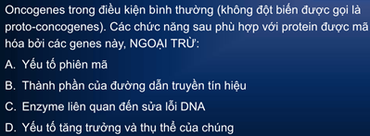

**Câu 2:** Gen nào nằm trên NST số 17 liên quan đến mô hình two-hit, mất dị hợp tử dẫn tới ung thư.

**A.** TP53

**B.** Rb

**C.** RET

**D.** RAS

**Câu 3:** Một vài câu liên quan đến tình huống này, đáp án là slide bên dưới.

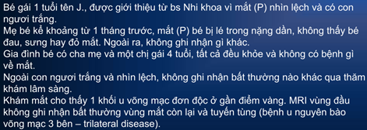

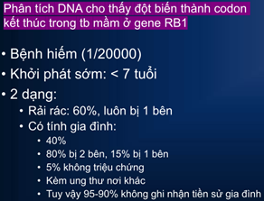

**Câu 4:** Chọn phát biểu sai về BRCA1, 2:

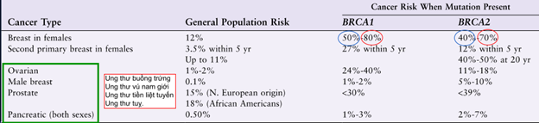

**Câu 5:** Hoạt động của Telomerase mạnh mẽ nhất trong loại tế bào nào?

**A.** Tế bào gốc phôi

**B.** Tế bào gốc đa năng

**C.** Tế bào ung thư

**D.** Tế bào mầm

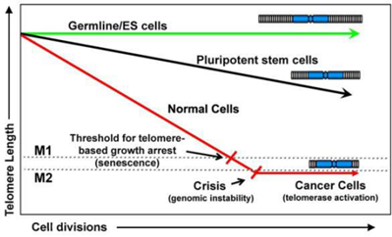

**Câu 6:** Chọn câu SAI về vai trò miRNA:

…

**Câu 7:** Một vài câu hỏi về Caretaker, Gatekeeper:

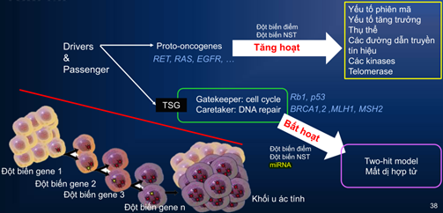

**Câu 8:** Nhớ là tyrosine kinase là của gen sinh ung. Có một câu hỏi về THUỐC chống ung thư có vai trò gì. Đáp án: Ức chế men tyrosine kinase

**Câu 9:** Người nào KHÔNG thuộc nguy cơ cao.

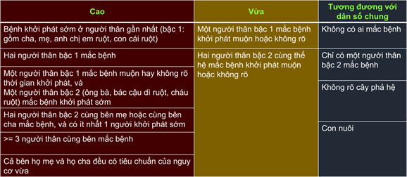

**Câu 10:** Một câu xác suất giống cái này, với tỉ lệ NGƯỜI LÀNH MANG GEN là 1/30. Xác suất bệnh là ¼ x 1/30 = 1/120 (Giống đề 2018)

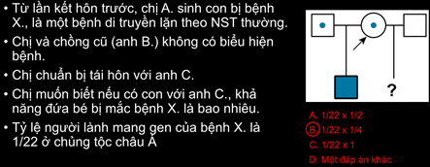

**Câu 11:** NST có biến thể tăng chiều dài đoạn stalk thuộc Satellites có kí hiệu là:

**A.** **ps +**

**B.** pstk +

**C.** qstk +

**D.** qs +

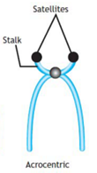

**Câu 12:** Cho hình hỏi đây là bất thường gì?

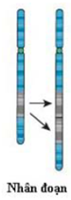

**Câu 13:** Thai kì của một thai phụ thuộc nhóm nguy cơ cao của Down sau khi làm NIPT. Bà ta được chỉ định chọc ối. Bà ta muốn biết CÀNG SỚM CÀNG TỐT (đọc kĩ đề vì đề không in đậm lên đâu) xem con mình có bị Down không. Chọn kĩ thuật nào phù hợp nhất:

**A.** NST đồ

**B.** **FISH**

**C.** PCR

**D.** Giải trình tự

**Câu 14:** Một vài câu hỏi về đặc điểm khi thực hiện NST đồ và FISH. Lưu ý là FISH không cần nuôi cấy tế bào (đáp án)

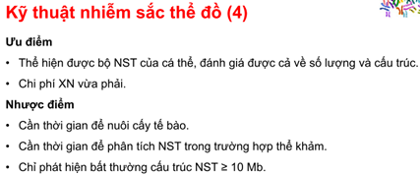

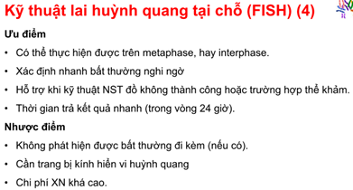

**Câu 15:** Chọn câu đúng về kĩ thuật PCR. Đại khái là chọn đáp án men Taq polymerase chịu được nhiệt độ 70oC (không giống slide nhưng nó đúng).

Lưu ý 3 giai đoạn của PCR: Biến tính (94oC), bắt cặp (54oC), kéo dài mạch (72oC) vì thầy cho Taq polymerase chịu được nhiệt độ biến tính (SAI)

**Câu 16:** Một câu hỏi liên quan đến giải trình tự Sanger trong slide này:

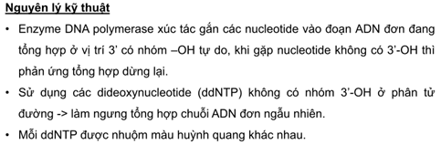

**Câu 17:** Kết quả này được diễn giải như thế nào?

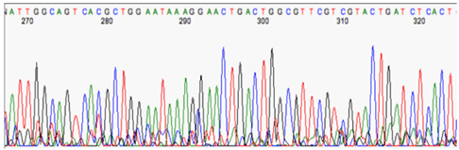

**Câu 18:** Một cái phả hệ, cha mẹ màu đen, 4 con, 3 đen, 1 trắng. Hỏi di truyền kiểu gì?

**A.** **Trội**

**B.** Lặn

**C.** Trội X

**D.** Lặn X

**Câu 19:** Kiểu gen của bố mẹ là: Biết là dị hợp mà có đáp án Dị hợp tử trội, dị hợp tử lặn @@ không hiểu này là gì.

**Câu 20:** Một câu để khống chế điểm 10 nữa vì không biết chọn gì. Nếu cha nhóm máu A, mẹ nhóm máu B thì con (không biết con nào, không biết có liên quan gì phả hệ không, phả hệ không có mũi tên nào nên chọn đại) mang nhóm máu gì. A, B, AB, O (thích gì chọn đó, thường có 2 team AB và O)

**Câu 21:** Bệnh còi xương thiếu phosphate máu thuộc loại di truyền nào? Trội X

**Câu 22:** 2 câu tính xác suất bệnh hồng cầu hình liềm với một bệnh nữa, đều biết kiểu di truyền từ đề, không cần suy nghĩ.

**Câu 23:** Như trên

**Câu 24:** Đặc điểm di truyền: …. Là kiểu di truyền nào (đọc slide cô Loan, cũng dễ hiểu)

**Câu 25:**

**SINH LÝ**

- **NÊN ĐI ÔN**. Thầy cô đều cho slide không cần chụp, slide được up lên web trường

- Sắp xếp kiến thức trên tinh thần tổng hợp, link kiến thức như đã nói ở trên.

- Cách học:

+ Bài của thầy Tuấn chỉ cần đọc slide, không cần đọc sách, thầy cũng nói luôn là dạy gì thi đó.

+ Bài cô Thảo đọc slide thì hơi khó hiểu (mà cũng dễ hiểu), đọc sách để biết thêm. Bài hệ TK tự chủ hình như chỉ hỏi trong bảng tác động của hệ giao cảm và đối giao cảm, không hỏi mấy ý trong sách mà không có trong slide.

+ Bài anh Quân nên đọc sách để dễ hiểu hơn, đọc slide để coi có ý gì nhấn mạnh. Đề hô hấp có vẻ khó nhất so với các bài còn lại.

+ Bài cô Thư đọc slide là đủ.

- Chỉ đọc bài có trong đề cương.

- Luôn đánh trắc nghiệm trong sách giáo khoa.

- Tài liệu: Sách giáo khoa (tuỳ bài) + sách trắc nghiệm (chỉ đánh những câu có trong bài đề cương, đề cho tương tự các câu đó)

# **Câu 1:** Tình trạng nào làm tăng sản xuất hồng cầu ra máu ngoại vi:

**A.** U tuỷ thượng thận

**B.** Thừa oxy

**C.** Sống ở vùng đồng bằng

**D.** Lao động

# **Câu 2:** Hồng cầu hình dĩa lõm có tác dụng: Tăng diện tích khuếch tán (đọc SGK)

**Câu 3:** Một người cắm trại trên núi cao trong 3 tháng thì các chỉ số huyết học thay đổi như thế nào?

Đáp án cho 1 cái bảng 4 đáp án, mỗi đáp án đều có Hct, RBC, WBC, PLT. Đáp án là hồng cầu tăng, bạch cầu và tiểu cầu bình thường.

**Câu 4:** Chọn câu đúng: TK tự chủ phân phối đến cơ quan nội tạng

**Câu 5:** Chọn câu đúng về tác động hệ giao cảm và đối giao cảm: Tăng giao cảm gây loét

**Câu 6:** Chọn câu đúng về tác động hệ giao cảm và đối giao cảm: Tăng phó giao cảm tăng tiết dịch tuỵ

**Câu 7:** Tuỵ ngoại tiết tiết: Lipase

**Câu 8:** Ống tuỵ tiết gì: HCO3

**Câu 9:** Tiếng T2 xảy ra trong kì nào? Chọn giãn đẳng trường (có cả đáp án co đẳng trương) (đáp án đã xác nhận đúng)

**Câu 10:** Phức hợp cận cầu thận gồm vết đặc từ ống lượn xa và tế bào cận cầu thận có nguồn gốc từ: Tế bào cơ trơn của tiểu ĐM vào.

**Câu 11:** Một người có SpO2 là 93%, O2 máu tĩnh mạch trung ương là (không nhớ mà nói chung là thấp hơn bình thường). Hỏi có thể do nguyên nhân gì?

**A.** Cung lượng tim thấp

**B.** Trao đổi khí kém

**C.** Thiếu Hb

**D.**

Lưu ý ở đây thì SpO2 bình thường, chứng tỏ trao đổi khí ở phổi còn tốt, nhưng O2 máu tĩnh mạch trung ương thấp chứng tỏ cơ thể tăng cường tiêu thụ oxy, băt giữ oxy càng nhiều càng tốt à Cung lượng tim thấp

**Câu 12:** Một cái hình về đường cong Barcroft, dễ, chỉ cần đọc kĩ đề, hỏi hình nào biểu diễn cho đường cong Barcroft lúc vận động, 1 đường liền nét (là lúc bình thường), 1 đường đứt nét (lúc vận động).

**Câu 13:** 1 câu về đường cong Barcroft, nhớ hình trong SGK, tương ứng PaO2 sẽ có 1 trị số độ bão hoà oxy của Hb máu động mạch (tương ứng SpO2). Đề cho giá trị SpO2 ban đầu 93% (của một bệnh nhân khó thở), hỏi nếu PaO2 giảm 20mmHg (từ 95 --> 75mmHg) thì SpO2 là bao nhiêu? Chọn 90% -> 95%

**Câu 14:** Các dạng vận chuyển CO2 trong máu (giống sách trắc nghiệm)

Các câu còn lại hết nhớ, mà giống giống trắc nghiệm.

**HOÁ SINH**

- **NGỒI NHÀ ĐỌC SLIDE CŨNG ĐƯỢC VÌ ĐI ÔN CŨNG MỆT**. Thầy cô đều cho slide không cần chụp, slide được up lên web trường

- Sắp xếp kiến thức trên tinh thần tổng hợp, link kiến thức như đã nói ở trên.

- Năm nay chỉ có 2 bài hoá sinh lâm sàng, còn lại là hoá sinh cơ sở. Anh thích hoá sinh cơ sở hơn vì nó rõ ràng, đánh trắc nghiệm không bị ức chế như HSLS.

- Cách học:

+ Bài của thầy Niên đọc slide, mấy cái chu trình chuyển hoá thì coi sách để hiểu, cái gì không hiểu cứ coi sách vì thầy chỉ đưa hình rồi nói (không thể nào tiếp thu được trên lớp, anh thấy vậy).

+ Bài cô Sương đọc slide, khỏi đọc sách cũng được. Đánh trắc nghiệm trong sách.

- Anh học HS cơ sở theo sách, chu trình gì, thứ tự gì cũng nhớ theo thứ tự trong sách, trang này có khâu 1,2,3, trang sau có khâu 4,5,6 (ví dụ vậy). Phải tổng hợp kiến thức. Chẳng hạn, coenzym Pyridoxal phosphat thì có trong các men: Glycogen phosphorylase, Transaminase, ALA synthase,...

- Tài liệu: Sách giáo khoa cũ (Chuyển hoá glucid, lipid, protid, Hb, a.nucleic) + SGK mới (Chuyển hoá năng lượng) + Sách HSLS thầy Trường + sách trắc nghiệm (đánh hết các bài có trong đề cương) + trắc nghiệm HSLS mua phòng photo.

- Năm nay đề hoá sinh có “phốt” (hỏi các anh chị để biết thêm chi tiết :))))

- Đề hỏi không sâu như mình học, hỏi cơ bản, học 100%, hỏi chừng 30%, hỏi ý lớn.

**Câu 1:** Tỉ lệ % các phản ứng oxy hoá khử trong chu trình acid citric là: 50%

- Chu trình acid citric có 8 phản ứng, các phản ứng oxy hoá khử là 3, 4, 6, 8

**Câu 2:** Men điều hoà quá trình tổng hợp cholesterol là: HMG CoA Reductase

~~- Lưu ý: Thuốc statin tác động lên men HMG CoA Synthetase~~

**Câu 3:** Tổng hợp 1 ATP cần bao nhiêu proton H+: 4

**Câu 4:** PRPP Synthetase tham gia vào con đường tổng hợp mới base purin

**Câu 5:** Chuyển hoá nào tạo nguyên liệu tổng hợp acid mật: Cholesterol

**Câu 6:** Men nào ở gan tham gia tổng hợp cholesterol ester: ACAT (có cả đáp án LCAT 🡪 máu)

**Câu 7:** Một câu hỏi đặc điểm STC trước thận

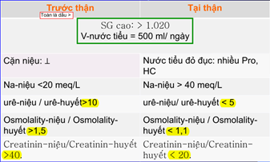

**Câu 8:** Một câu hỏi diễn giải kết quả huyết thanh viêm gan B.

**Câu 9:**